OSLAVTE VALENTÝNA SE SKLENKOU ČERSTVÉ PERLIVÉ VODY!
Blíží se svátek svatého Valentýna, k jehož oslavě samozřejmě patří dobré pití. A k jeho přípravě nebo jako odlehčující doplněk určitě oceníte sklenku křišťálově čisté vody. Společnost SodaStream vám nabízí řadu designových výrobníků, které vám snadno a rychle pomohou s přípravou čerstvé perlivé vody.
Její domácí přípravou šetříte nejen vlastní síly, ale i výdaje a životní prostředí. Nemusíte tahat těžké balíky vod, platit za ně a kupit množství jednorázových plastových lahví. Navíc si můžete být jistí čerstvostí připravené vody a tím, že nebyla nevhodně skladována. Navíc jsou výrobníky perlivé vody SodaStream vždy designově navržené a stanou se tak ozdobou nejen vaší kuchyně.
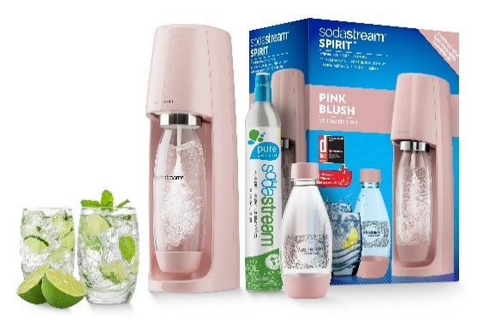
Řada výrobníků SodaStream SPIRIT má automatické uchycení lahve, kterou pouze zasunete a nemusíte ji šroubovat. Pouhým stisknutím tlačítka pak připravíte perlivou vodu v takové intenzitě nasycení, na jakou máte zrovna chuť. Výrobník zaujme také čistým vzhledem a zaoblenými liniemi, které z něj činí elegantní doplněk každé kuchyně. Radost na Valentýna si můžete udělat třeba barevnou variantou ve stydlivě růžové.
Kompletní sada obsahuje vedle výrobníku také bombičku s potravinářským CO2 plynem, opakovaně použitelnou nápojovou lahev bez BPA o objemu 1l, dámskou lahev do kabelky 0,5l v barvě výrobníku a 2 originální skleničky SodaStream.
Doporučená cena modelu SodaStream SPIRIT je 2.349,- Kč.
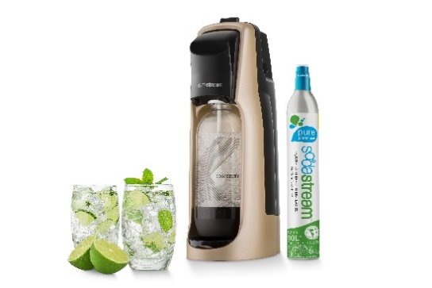
Pokud preferujete metalické barvy, potěší vás model SodaStream JET PREMIUM růžová a zlatá metalická. Limitovaná edice SodaStream Jet Premium v tomto luxusním provedení přitahuje svojí jednoduchostí a líbivě čistými tvary.
Kompletní sada obsahuje výrobník domácí perlivé vody, bombičku s potravinářským CO2 plynem, 1 velkou nápojovou lahev s líbivým potiskem složeným z jemných linek, a navíc dvě masivní designové skleničky s vlnovkovým vzorem o objemu 330ml
Doporučená cena výrobníku Jet Premium je 1.999,- Kč.
O značce SodaStream

SodaStream je specialistou na perlivou vodu nachystaný v pohodlí domova bez tahání lahví a jedničkou mezi perlivými vodami, co do počtu vypitých litrů. *

Firma se od svého počátku datovaného do roku 1903 soustředí na ucelenou nabídku výrobníků domácí perlivé vody a souvisejícího příslušenství. Jejím cílem je nabídnout příjemný způsob přípravy vlastní perlivé vody v pohodlí domova místo tahání protivných plastových lahví a následného vynášení hromad plastového odpadu. Počtem stisknutí výrobníku si zákazník sám volí výslednou perlivost vody a přidáním čerstvého ovoce má možnost vytvořit lákavé pití bez zbytečných cukrů či sladidel pro sebe i svou rodinu. Litr vlastní domácí perlivé vody přitom vyjde na velmi příznivou cenu 2,57 Kč, takže si za pohodlí nemusí zákazník zbytečně připlácet.
Kromě svého pohodlí navíc používáním každého jednoho výrobníku domácí perlivé vody SodaStream domácnosti ochrání přírodu v průběhu tří let přibližně před 2 500 prázdnými PET lahvemi od nápojů.

Pro další informace a novinky navštivte adresu www.sodastream.cz.

* Zdroj: Porovnání firemních dat s výzkumem trhu balené vody za rok 2014 společnosti Canadean.

Kontakt pro média:
Monika Straková
PHOENIX COMMUNICATION
140 00 | Praha 4 | Pod Vilami 785/22
monika@phoenixcom.cz
+420 774 814 654

